

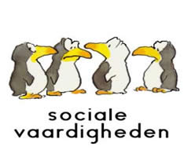

Gratis (onder conventie)

KNMC (campus JOMA)
Maantjessteenweg 130
2170 Merksem

Dirk Wieers
Psychologisch consulent
0474 36 42 58

Tin Schrauwen
Klinisch psychologe
0474 25 76 88 tin.schrauwen@telenet.be

contacteer ons gerust voor vragen of inschrijving

Door wie
Waar
Kostprijs
Voor wie

Jongeren Secundair Onderwijs

Wanneer

6 momenten
aansluitend op schooluren
10/11/26, 19/11/26, 26/11/26,
7/1/27, 11/1/27, 21/1/27

Intake met ouders voorafgaand aan training

